Fuerza y movimiento
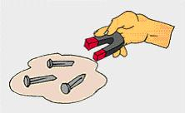
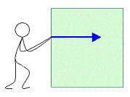

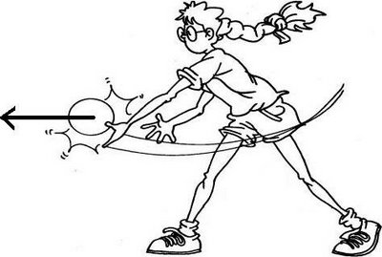LA FUERZA SOBRE LOS CUERPOS
La fuerza es: la acción que se aplica sobre un cuerpo, como por ejemplo: caminar, mover objetos.La cual posee los siguientes elementos.

